Nama : Cheivan Yundy Alvarizky NIM : E32190626

TKK Golongan A

1. Pertama, Create a new project, setelah itu pilih empty activity, lalu masukkan nama aplikasi “aplikasi_Time_Picker”

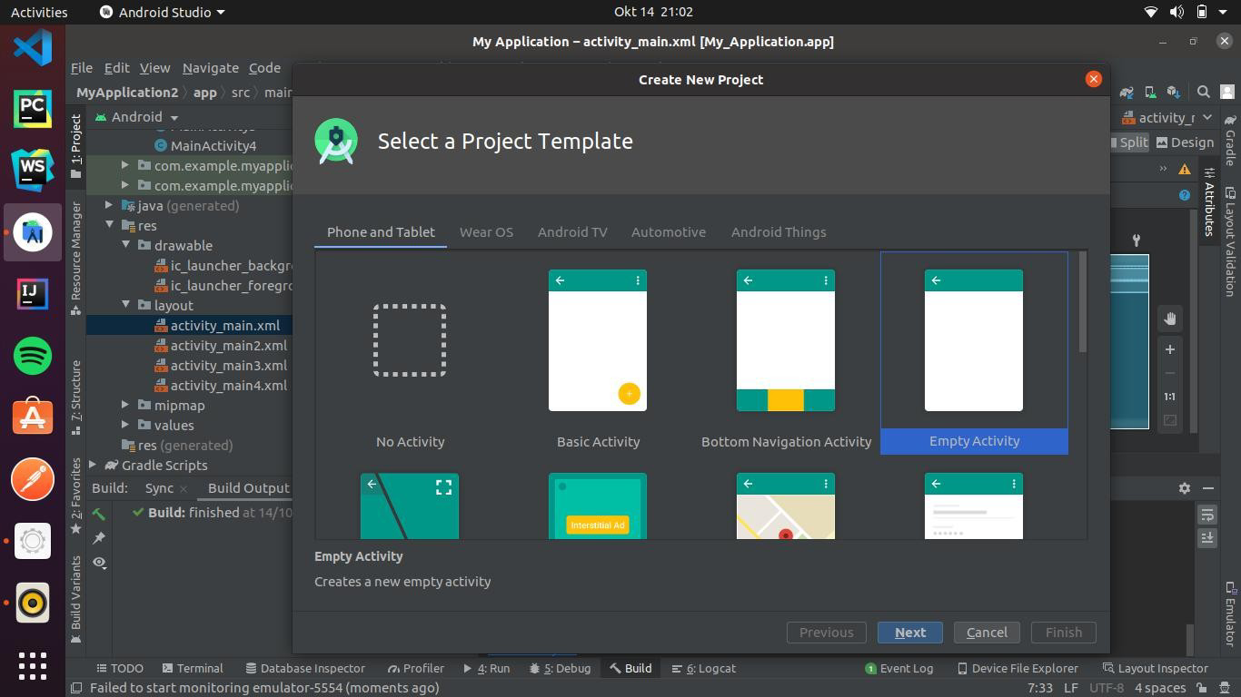

1. Rubah Tulisan Hello world menjadi “Hello World! Choose a time:”
2. Lalu drag&drop button lalu letakkan dibawah tulisan hello world, lalu ganti text button menjadi Time

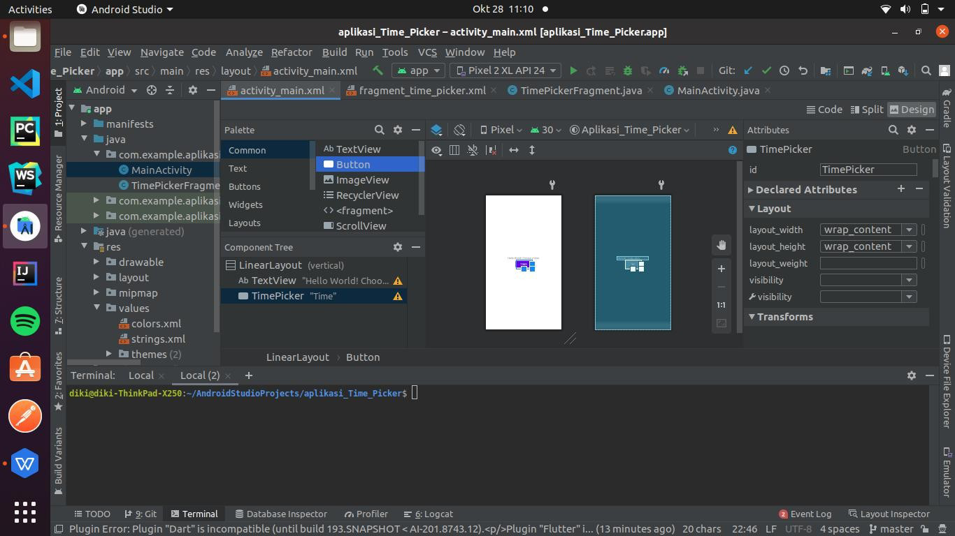

1. Tambahkan atribut android:addOnClick dan kasih nilai function showTimePickerDialog yang nantinya ketika button diclick menampilkan sebuah fragment Jam/clock

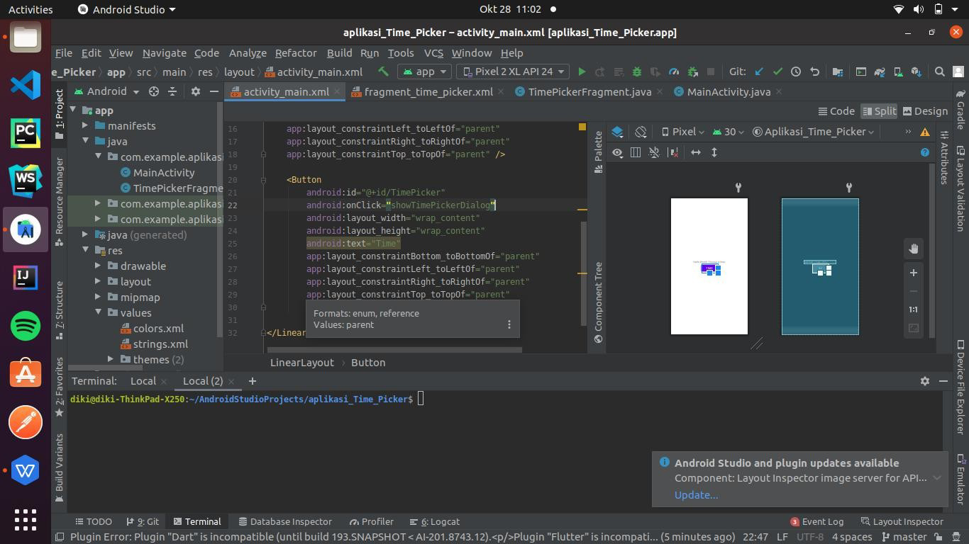

1. Setelah itu buat fragment dengan cara select dulu MainActivity lalu pilih FileFile> New> Fragment> Fragment (Blank) lalu klik masukkan name TimePickerFragment lalu Finish

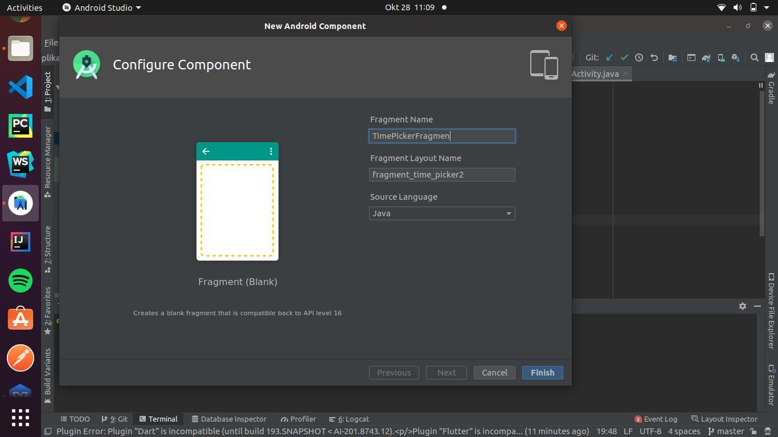

1. Klik fragment yang tadi kita buat, lalu tambahkan atau ganti pada class seperti ini : implements TimePickerDialog.OnTimeSetListener digunakan untuk membuat jam standar dengan listener

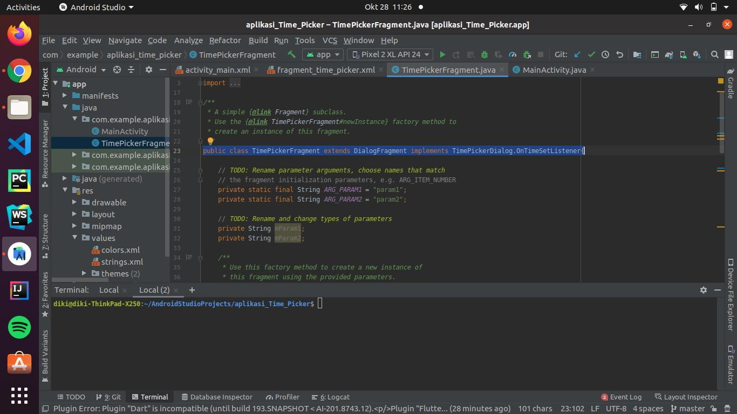

1. Setelah itu import DialogFragment and TimePickerDialog.OnTimeSetListener diatas seperti ini :

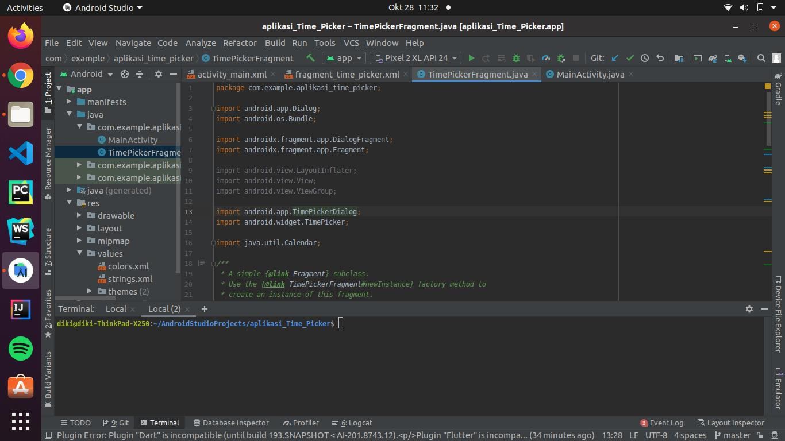

1. Lalu buat sebuah method onTimeSet() lalu tambahkan import android.widget.TimePicker pada baris import lalu masukkan parameter pada method onTimeSet seperti pada gambar dibawah.
2. Hapus method Public TimePickerFragment() beserta public constructornya.
3. Setelah itu ganti method onCreateView() dengan onCreateDialog() terus tambahkan parameter Bundle savedInstanceState seperti gambar dibawah, setelah itu tambahkan code didalam method onCreateDialog seperti dibawah

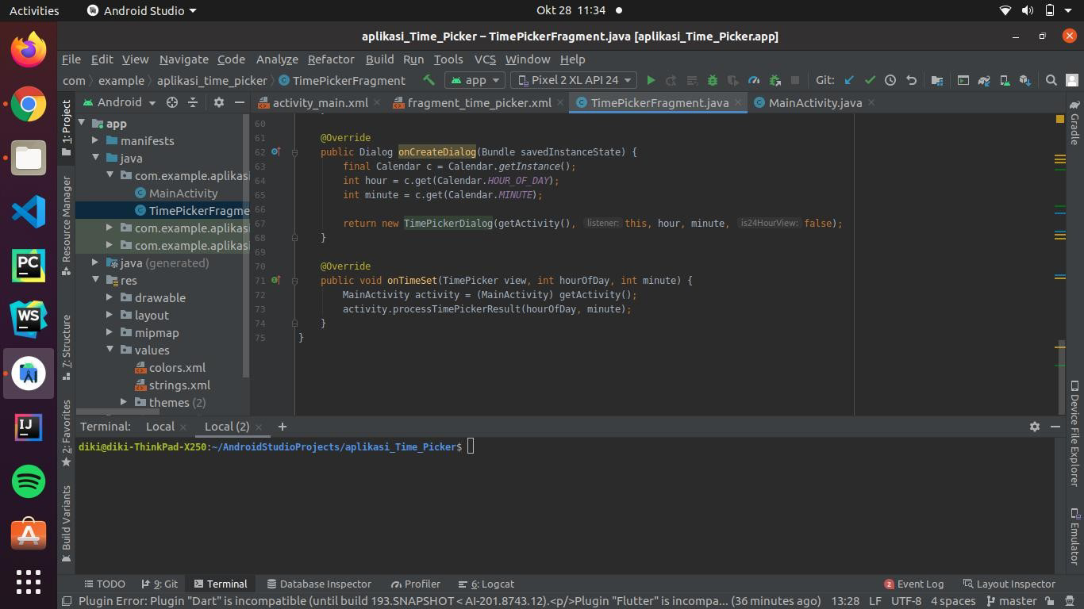

1. Pada MainActivity buat method showTimePickerDialog yang digunakan untuk menampilkan fragment yang sebuah jam katika button diklik
2. Buat method processTimePickerResult() pada MainActivity yang digunakan untuk membuat sebuah Toast yang manampilkan jam/waktu yang sudah dipick/dipilih, tambahkan code pada method processTimePickerResult() untuk menggabungkan 2 string waktu yang dipilih dengan tanda “.”. disini kita menggunakan getActivity() yang bila mana digunakan akan mengembalikan activty fragment yang terkait.

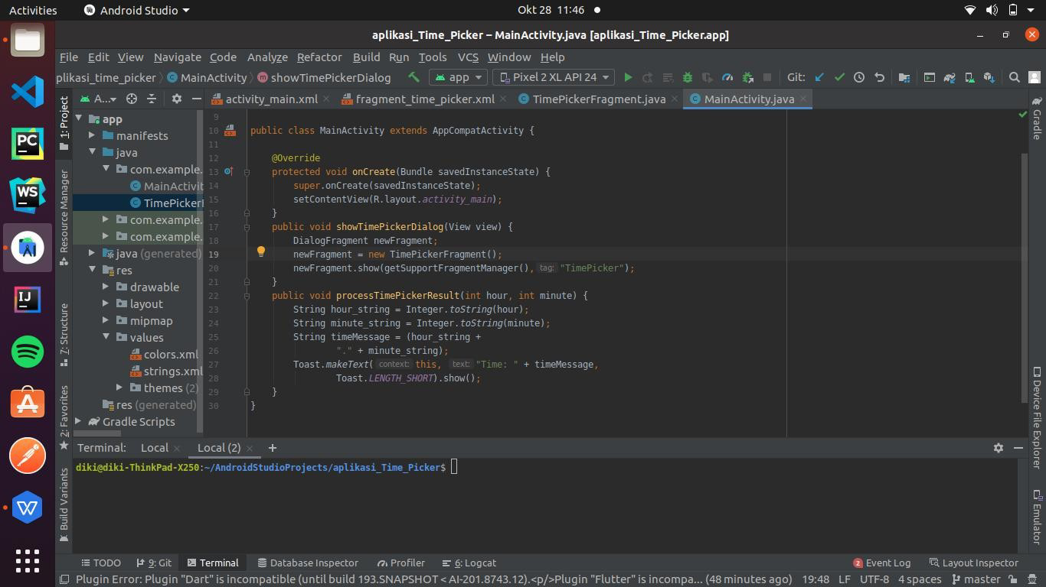

1. Setelah itu run&debug. Lalu cek hasilnya pada emulator atau langsing dihp android jika menggunakan hp android. Seperti ini hasilnya :

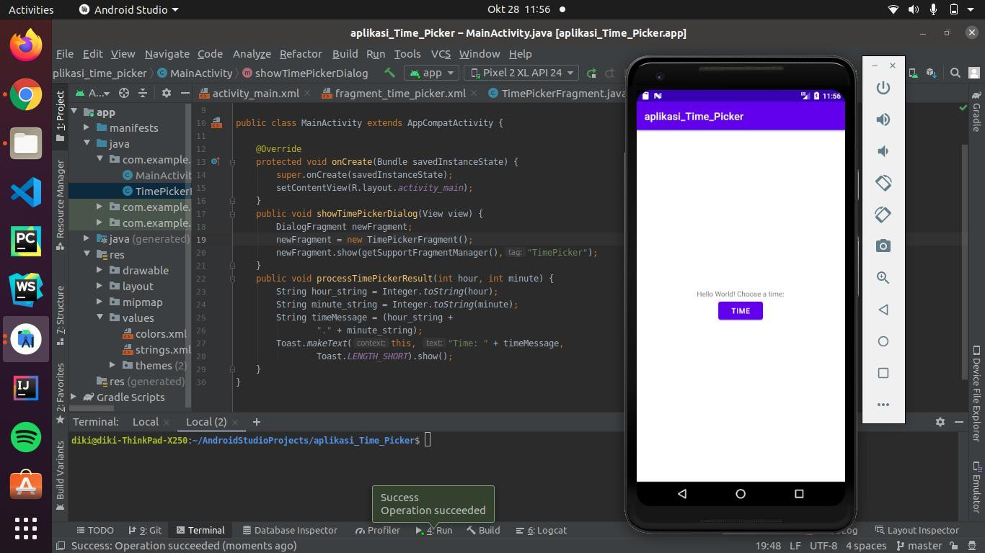

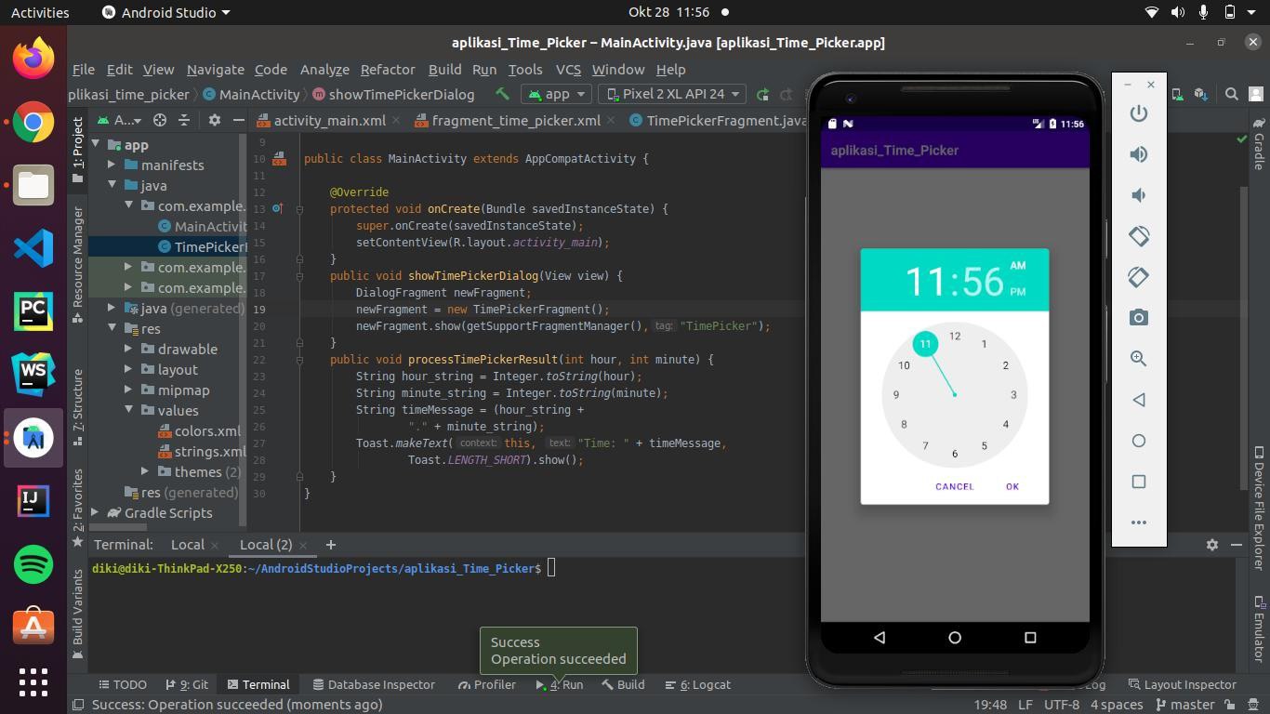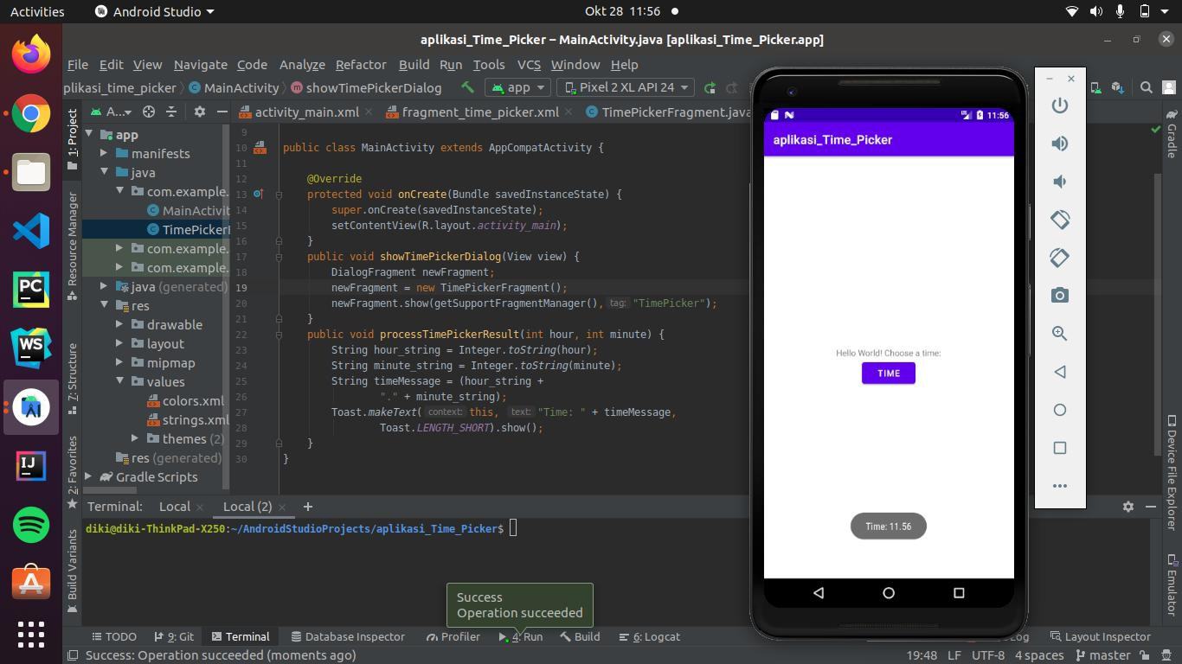

https://github.com/cheivan08/cheivan.git